

**Жамбыл ауданы бойынша 2025-2029 жылдарға арналған жайылымдарды басқару және оларды пайдалану жөніндегі жоспарды бекіту туралы**

Алматы облысы Жамбыл аудандық мәслихатының 2025 жылғы 28 мамырдағы № 33-161 шешімі

      "Жайылымдар туралы" Қазақстан Республикасы Заңының 8-бабының 1) тармақшасына сәйкес, Жамбыл аудандық мәслихаты ШЕШІМ ҚАБЫЛДАДЫ:

      1. Жамбыл ауданы бойынша 2025-2029 жылдарға арналған жайылымдарды басқару және оларды пайдалану жөніндегі жоспар осы шешімнің қосымшаларына сәйкес бекітілсін.

      2. Осы шешімнің орындалуын бақылау Жамбыл аудандық мәслихатының "Көлік логистикалық, индустриялық, энергетикалық, желілері инфроқұрылымдарын дамыту, аграрлық сала, жер қатынастар жөніндегі" тұрақты комиссиясына жүктелсін.

      3. Осы шешім алғашқы ресми жарияланған күнінен кейін күнтізбелік он күн өткен соң қолданысқа енгізіледі.

|  |  |
| --- | --- |
| *Жамбыл аудандық мәслихатының төрағасы* | *М. Амиргалиев* |

|  |  |
| --- | --- |
|  | Жамбыл аудандық мәслихатының 2024 жылғы "Жамбыл ауданы бойынша 2025-2029 жылдарға арналған жайылымдарды басқару және оларды пайдалану жөніндегі" №_________ шешіміне қосымша |

**Жамбыл ауданы бойынша 2025-2029 жылдарға арналған жайылымдарды басқару және оларды пайдалану жөніндегі жоспары**

      Жамбыл ауданы бойынша 2025-2029 жылдарға арналған жайылымдарды басқару және оларды пайдалану жөніндегі жоспар (бұдан әрі - жоспар) "Жайылымдар туралы" 2017 жылғы 20 қаңтардағы Қазақстан Республикасы Заңына, "Жайылымдарды ұтымды пайдалану қағидаларын бекіту туралы" 2017 жылғы 24 сәуірдегі Қазақстан Республикасы Премьер-Министрінің орынбасары – Қазақстан Республикасы Ауыл шаруашылығы министрінің № 173 бұйрығына (Нормативтік құқықтық актілерді мемлекеттік тіркеу тізілімінде № 15090 тіркелген), "Жайылымдардың жалпы алаңы түсетін жүктеменің шекті рұқсат етілетін нормасын бекіту туралы" 2015 жылғы 14 сәуірдегі Қазақстан Республиксы Ауыл шаруашылығы министрінің № 3-3/332 (Нормативтік құқықтық актілерді мемлекеттік тіркеу тізілімінде № 11064 тіркелген) бұйрығына сәйкес әзірленді.

      Жоспар жайылымдарды ұтымды пайдалану, жем шөпке қажеттілікті тұрақты қамтамасыз ету және жайылымдарды тозу процестерін болғызбау мақсатында қабылданады.

      Жоспар мазмұны:

      1. құқық белгілейтін құжаттар негізінде жер санаттары, жер учаскелерінің меншік иелері және жер пайдалынушылар бөлінісінде әкімшілік-аумақтық бірлік аумағында жайылымдардың орналасу схемасы (картасы) осы жоспардың 1 қосымшасына сәйкес;

      2. жайылым айналымдарының қолайлы схемалары осы жоспардың 2 қосымшасына сәйкес;

      3. жайылымдардың, оның ішінде маусымдық жайылымдардың сыртқы және ішкі шекаралары мен алаңдары, жайылымдық инфрақұрылым обьектілері белгіленген картасы осы жоспардың 3 қосымшасына сәйкес;

      4. жайылым пайдаланушылардың су тұтыну нормасына сәйкес жасалған су көздеріне (көлдерге, өзендерге, тоғандарға, апандарға, суару немесе суландыру каналдарына, құбырлы немесе шахталы құдықтарға) қол жеткізу схемасы осы жоспардың 4 қосымшасына сәйкес;

      5. жайылымы жоқ жеке және (немесе) заңды тұлғалардың ауыл шаруашылығы жануарларының мал басын орналастыру үшін жайылымдарды қайта бөлу және оны берілетін жайылымдарға ауыстыру схемасы осы жоспардың 5 қосымшасына сәйкес;

      6. аудандық маңызы бар қала,кент, ауыл, ауылдық округ маңында орналасқан жайылымдармен қамтамасыз етілмеген жеке және (немесе) заңды тұлғалардың ауыл шаруашылығы жануарларының мал басын шалғайдағы жайылымдарға орналастыру схемасы осы жоспардың 6 қосымшасына сәйкес;

      7. ауыл шаруашылығы жануарларын жаюдың және айдаудың маусымдық маршруттарын белгілейтін жайылымдарды пайдалану жөніндегі күнтізбелік графигі осы жоспардың 7 қосымшасына сәйкес;

      8. тиісті әкімшілік-аумақтық бірлікте жайылымдарды ұтымды пайдалану үшін қажетті өзге де талаптарды қамтуға тиіс;

      Жоспар жайылымдарды геоботаникалық зерттеп-қараудың жай-күйі туралы мәліметтер, ветеринариялық-санитариялық обьектілер туралы мәліметтер, иелерін-жайылым пайдаланушыларды, жеке және (немесе) заңды тұлғаларды көрсете отырып, ауыл шаруашылығы жануарлары мал басының саны туралы деректер, ауыл шаруашылығы жануарларының түрлері мен жыныстық жас топтары бойынша қалыптастырылған үйірлердің, отарлардың, табындардың саны туралы деректер, шалғайдағы жайылымдарда жаю аридтік жайылымдарда ауыл шаруашылығы жануарларын жаю ерекшіліктері, мемлекеттік органдар, жеке және (немесе) заңды тұлғалар берген өзге де деректер ескеріле отырып қабылданды.

      Әкімшілік-аумақтық бөлініс бойынша Жамбыл ауданда 24 ауылдық округтер, 61 ауылдық елді мекендер орналасқан.

      Жамбыл ауданының жалпы көлемі 1 930 980 га, оның ішінде жайылымдық жерлер - 1 540 867 га, суармалы жерлер- 38 756 га

      Санаттар бойынша жерлер бөлінісі;

      ауыл шаруашылығы мақсатындағы жерлер- 1 554 325 га

      өнеркәсіп, көлік, байланыс, ғарыш қызметі, қорғаныс, ұлттық қауіпсіздік мұқтажына арналған жерлер және ауыл шаруашылығына арналмаған өзге де жерлер- 46 074 га;

      елді мекен жерлері- 69 311 га;

      су қорының жерлері- 1 077 га;

      қордағы жерлер- 167 644 га;

      орман қорының жерлері – 88 725 га

      Ауданның климаттық зонасы күртконтиненталды, қысы салыстырмалы салқын, жазы ыстық және құрғақ ауданың жылдық орташа температурасы қаңтар айында -10;-15 С, шілде айында -+-20; +25 С.

      Жауының орташа түсімі 30мм, ал жылдық 310 мм.

      Ауданның өсімдік жамылғысы әртүрлі, шамамен қоса алғанда 223 түрлері. Олардың ішінде ең көп тараған түрі бидайлы және эфемероидты ірі шөптесін-жартылай бұталы шөптері.

      Топырағы қызылқоңыр, оңтүстікте сортаң топырақты жерлер кездеседі. Топырақтың құнарлы қабаттың қалындығы 40-50 см.

      Ауданда 23 мал дәрігерлік пункті, МІҚ-18, ҰММ-18 қашырым пункті және 12 типтік мал көмінділері және 37 қарапайым мал көмінділері бар.

      Қазіргі уақытта Жамбыл ауданында мүйізді ірі қара 112 028 бас, ұсақ мал 1 122 423 бас, жылқы 50 263 бас, түйе 1 732 бас, және 607 566 құс саналады.

      Ауданның кейбір ауылдық округтерінде жеке шаруашылықтардағы мал басының өсуіне байланысты жайылымдық алқаптардың жетіспеушілігі байқалады, сонымен қатар, шаруа қожалықтарына да жайылымдық алқаптар қажет. Осы проблемаларды шешу үшін мемлекеттік қордан жайылымдық жерлерді ұтымды бөліп, елді мекендердің жерлері, Ауыл шаруашылығы мақсатындағы жерлер және Жамбыл ауданының жерлері есебінен жайылым алаңдарын ұлғайту қажет.

      Қазіргі уақытта, ауыл аумағындағы жайылымды пайдалану тәртібінің сақталмауынан және малды шамадан тыс көп шығаруы, күтілмеуі себепті, мал азықтық өсімдіктер қоры жылдан-жылға азая беруде. Мұның салдарынан, ондай жайылымдарды мал жемейтін шөптер есекмия, итсигек, адыраспан, шоғайна сияқты т. б. Ірі сабақты өсімдіктер басып барады. Сондықтан, қазіргі кезеңде малы көп ауылдық қауымға малдарын бағу үшін суаратын суы бар шалғай жайылымдарда бағуды және оны 2 учаскеге бөліп ұйымдастыру қажет деп жоспарланып отыр. Олардың кезектестіріп пайдалану, яғни ауыстырып пайдалану (1 учаске - бірінші жылдың алғашқы жаю кезеңінде, 2 учаске – жаю кезеңінің ортасынан аяғына дейін, т. б. пайдаланылады) өсімдікті қалпына келтіруге мүмкіндік береді. Бұл қарапайым ғана жайылым айналымы жекеменшік иелерінің өрістерін жаңарту қажет екендігіне көздерін жеткізіп, жерді одан әрі маусымдық пайдалануға жол ашады деген ойдамыз.

      Жалпы, ғылыми тұрғыда негізделген тәжірибеде жайылымдардың өнімділігін ұзақ жылдары сақтау үшін жайылым пайдаланушылар үш негізгі талапты ескерту:

      1. Жайылым учаскеде малдың мөлшерлі санын сақтау;

      2. Жайылымды пайдаланып болғанан кейін жалпы өнімнің 30-40 пайызы сақталу тиіс;

      Жайылымда мал жайылып болғаннан кейін, өсімдіктің биіктігі 4-5 см болуы қажет. Себебі, аласа өсімдіктің мал түгелге жуық жапырағын жеп қояды да, қысқа қарай олардың қоректік заттар қоры аз қалады. Кейде қыста үсіп кетеді,ал аман қалғандары көктемде қайта көктегенімен сапасы нашар болады.

      3. Мал жаю мерзімін қатаң сақтау. Мал жаюды көктемде, шамамен, көп жылдық, шөптер бой көтеріп, олардың көбі түктену (астық тұқымдастар), енді біреулері бұтақтану (жартылай бұталар) кезеңіне жеткен соң 10-12 күннен кейін бастау керек.

      Осы ережелерді сақтамау жайылым өнімінің келер жылы күрт төмендеуіне әкеп соғады. Дегенмен де, түрлі себептермен жайылым мөлшерінің жыл бойы талай өзгеріске түсетін белгілі.

      Бүгінде, жалпы жайылым мен шабындықтардағы өсімдіктердің геоботаникалық құрамы түбірімен өзгереді. Мұндай жағдай жерді мелиорациялауды басқа да агротехникалық шараларды жүргізуді қажет етеді. Шөп өсу қабілетін қалпына келтіру керек қылатын, мықтап тозған жайылымдар үшін ауыспалы жайылым, тәсілін ғылыми негізде жүргізген жөн.

      Сондықтан, алдағы уақытта аудандағы жайылымдық ресурстарды ұтымды падалану, әсіресе ауыл маңында жақын орналасқан жайылымдық жерлерге малдың тығыздығын азайту және жайылымдық жерлердің бүлінуінің, тозуының, нашарлап кетуінің алдын алу мақсатында, бөлу мен тұрақты басқару жұмыстарын жаңа қабылдаған "Жайылымдар туралы" заңының талаптарына сәйкестендіріп, әр ауылдық округтердің өзіндік ерекшеліктеріне қарай, тиісті жайылымдарды басқару және олардың ұқыпты пайдалану жөніндегі нақты жоспарын дайындап, іске асыруды қажет етеді.

|  |  |
| --- | --- |
|  | Жамбыл ауданы бойынша 2025-2029 жылдарға арналған жайылымдарды басқару және оларды пайдалану жөніндегі шешіміне 1- қосымша |

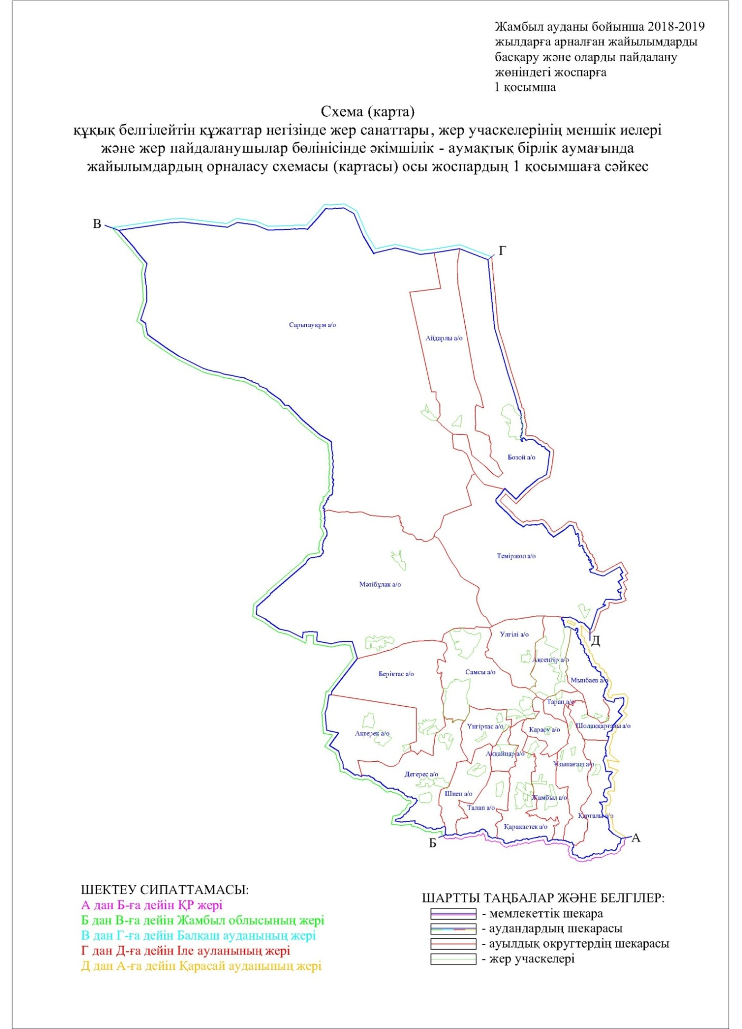

|  |  |
| --- | --- |
|  | Жамбыл ауданы бойынша 2025-2029 жылдарға арналған жайылымдарды басқару және оларды пайдалану жөніндегі шешіміне 2- қосымша |

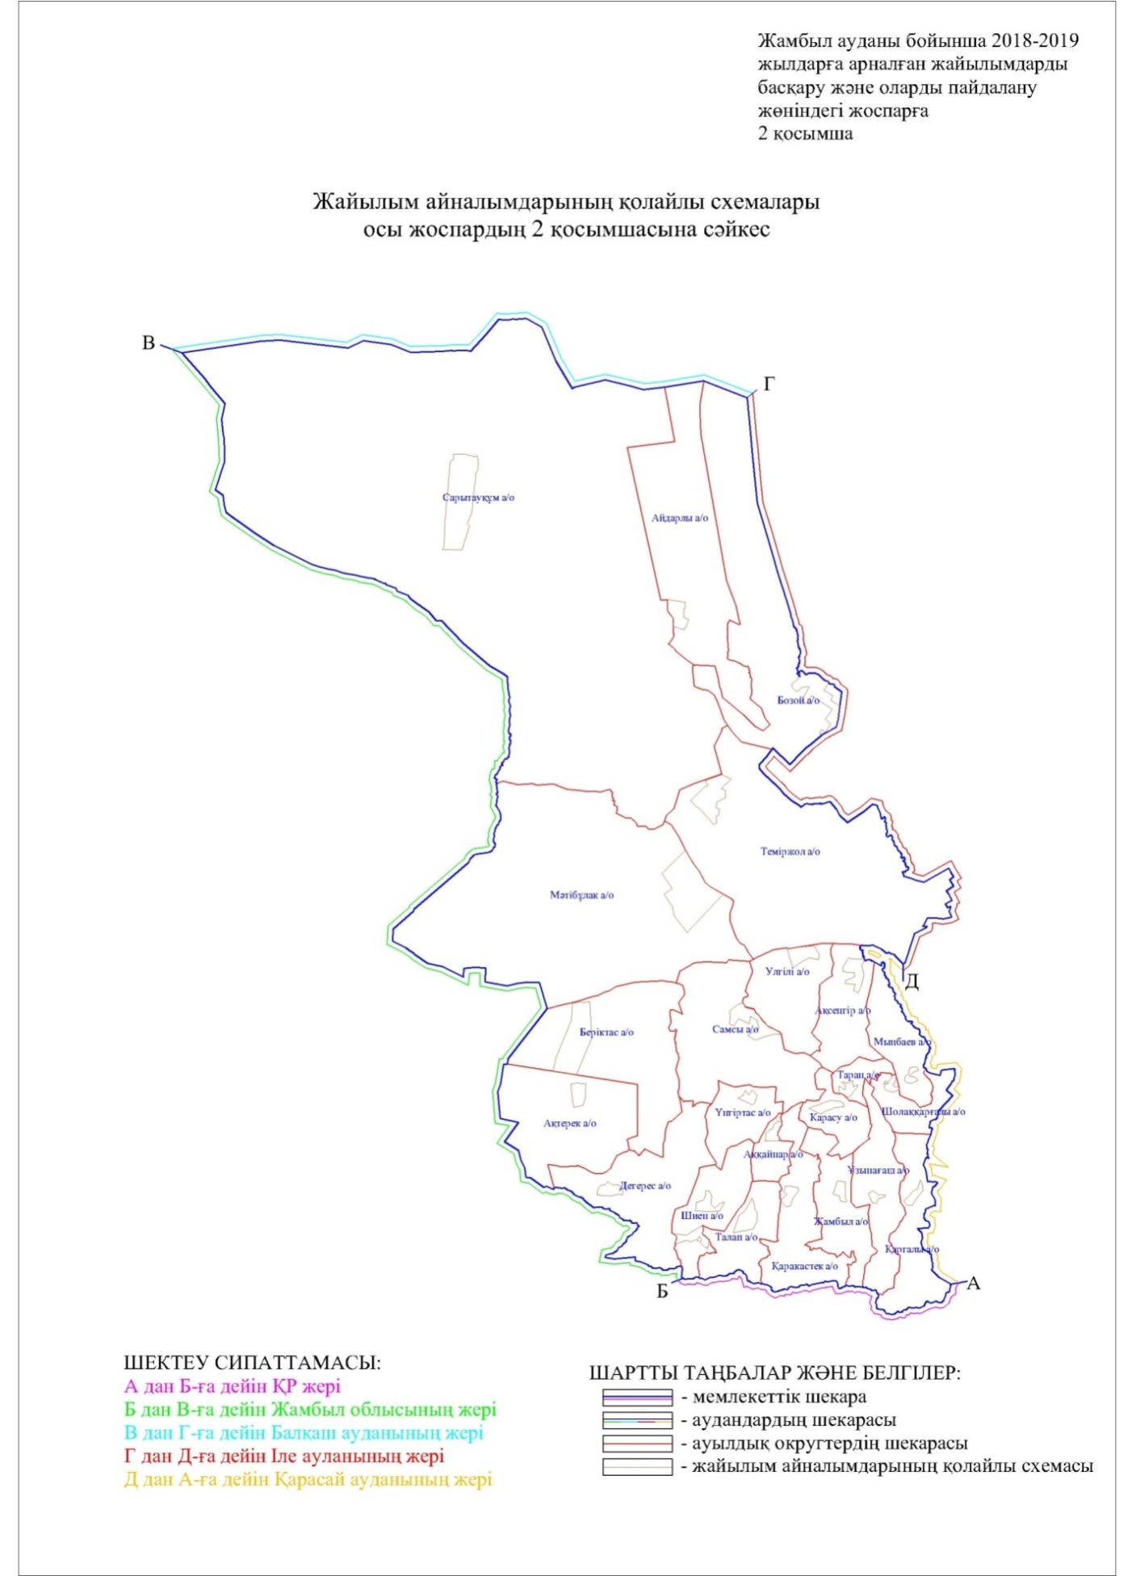

|  |  |
| --- | --- |
|  | Жамбыл ауданы бойынша 2025-2029 жылдарға арналған жайылымдарды басқару және оларды пайдалану жөніндегі шешіміне 3- қосымша |

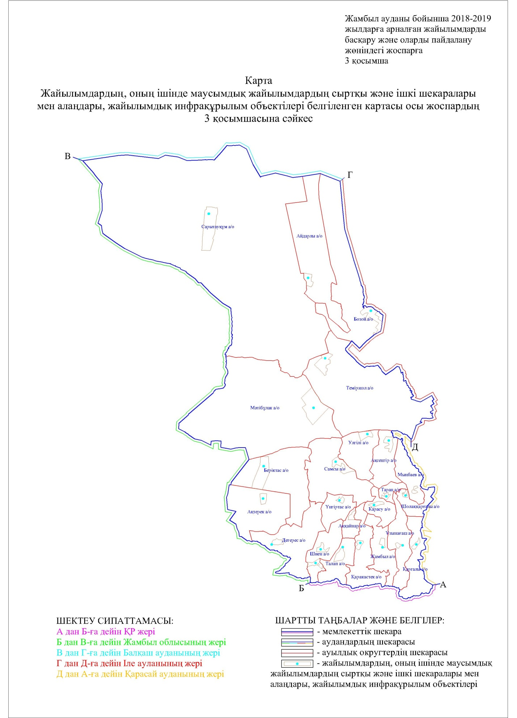

|  |  |
| --- | --- |
|  | Жамбыл ауданы бойынша 2025-2029 жылдарға арналған жайылымдарды басқару және оларды пайдалану жөніндегі шешіміне 4- қосымша |

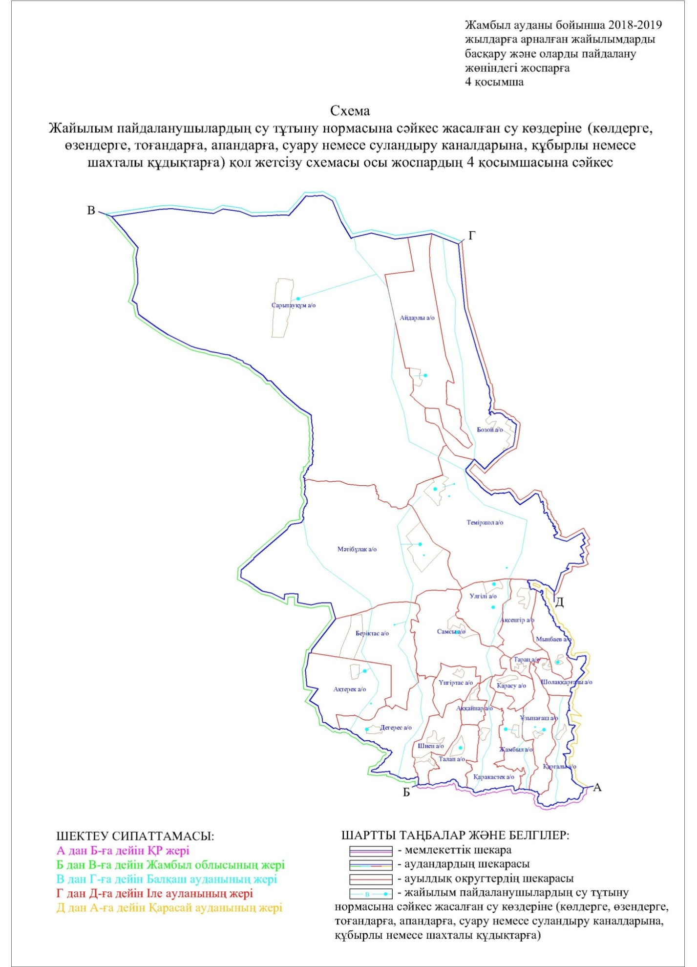

|  |  |
| --- | --- |
|  | Жамбыл ауданы бойынша 2025-2029 жылдарға арналған жайылымдарды басқару және оларды пайдалану жөніндегі шешіміне 5- қосымша |

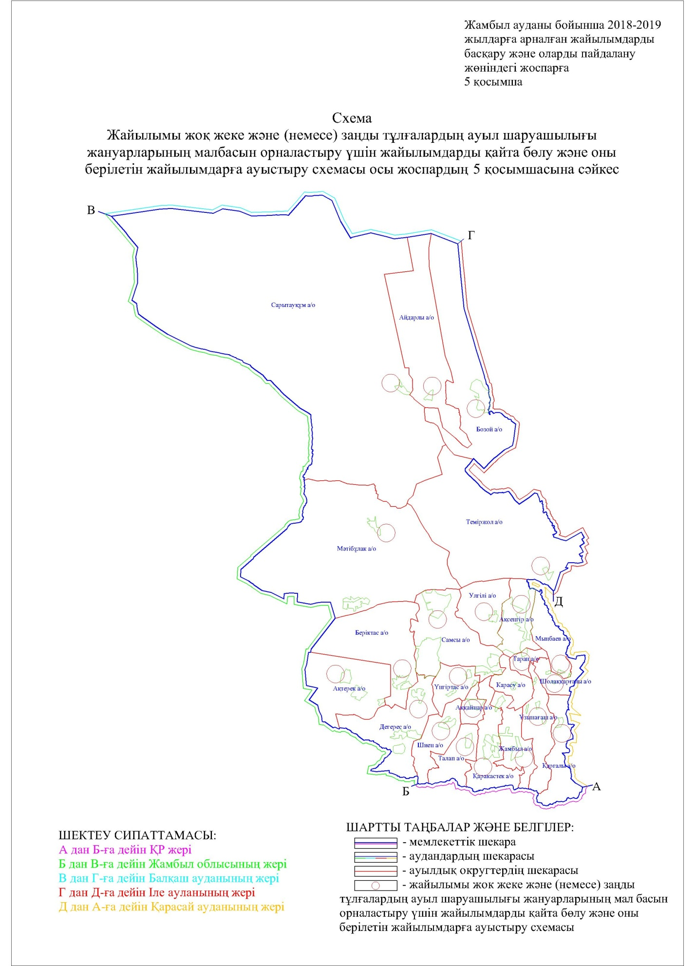

|  |  |
| --- | --- |
|  | Жамбыл ауданы бойынша 2025-2029 жылдарға арналған жайылымдарды басқару және оларды пайдалану жөніндегі шешіміне 6- қосымша |

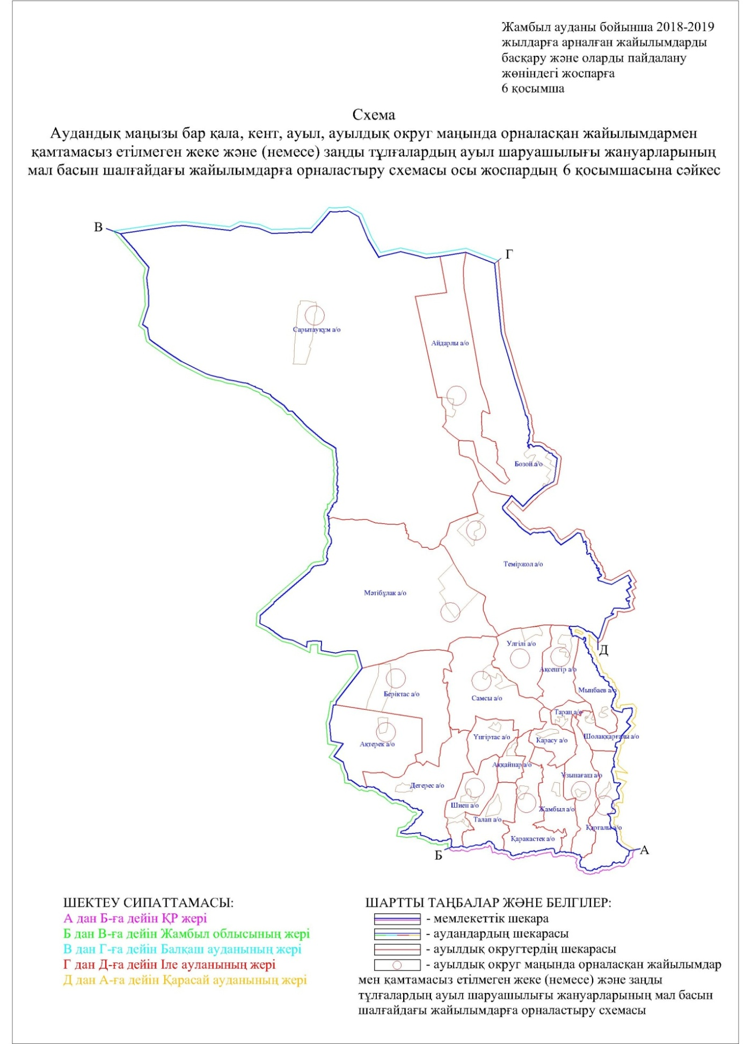

|  |  |
| --- | --- |
|  | Жамбыл ауданы бойынша 2025-2029 жылдарға арналған жайылымдарды басқару және оларды пайдалану жөніндегі шешіміне 7- қосымша |

**Ауыл шаруашылығы жануарларын жаюдың және айдаудың маусымдық маршруттарын белгілейтін жайылымдарды пайдалану жөніндегі күнтізбелік графигі**

|  |  |  |  |  |
| --- | --- | --- | --- | --- |
| Жылдар | Жайылымға малдарды айдан шығару және жайлымнан қайтару мерзімі | | | |
| Көктем | Жаз | Күз | Қыс |
| 2025 | Наурыздың ІІ-ші он күндігінен Мамырдың ІІ-ші он күндігіне дейін | Мамырдың ІІ-ші он күндігінен Қазанның ІІ-ші он күндігіне дейін | Қазанның ІІ-ші он күндігінен Қарашаның ІІІ-ші он күндігіне дейін | Қарашаның ІІІ-ші он күндігінен Наурыздың ІІ-ші он күндігіне дейін |
| 2029 | Наурыздың ІІ-ші он күндігінен Мамырдың ІІ-ші он күндігіне дейін | Мамырдың ІІ-ші он күндігінен Қазанның ІІ-ші он күндігіне дейін | Қазанның ІІ-ші он күндігінен Қарашаның ІІІ-ші он күндігіне дейін | Қарашаның ІІІ-ші он күндігінен Наурыздың ІІ-ші он күндігіне дейін |

© 2012. Қазақстан Республикасы Әділет министрлігінің «Қазақстан Республикасының Заңнама және құқықтық ақпарат институты» ШЖҚ РМК